新北市立圖書館總館-5樓多媒體教室 交通資訊
捷運 | 捷運板南線亞東醫院站3號出口（右轉步行約500公尺）
可搭乘公車 | 光華商職站（南雅南路）  812、99、843、848、藍37、藍38、805  板橋夜市站（縣民大道）  932、940、948、952  仁愛新村站（四川路）  57、234、656、705、796、806、810、1070、1962、9103
開車 | 本館地下1-3樓設有收費停車場  ●由中山高速公路五股轉台65線快速道路往板橋方向，於板  橋一出口下交流道後，續往板城路於湳仔二橋左轉北向板城  路，右轉南雅南路二段92巷後續走貴興路  ●由北二高土城方向轉台65線快速道路往板橋方向，於板橋  二出口下交流道續走縣民大道，並於南雅南路右轉
(新北市板橋區貴興路139號)

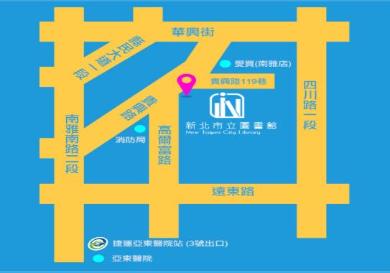

白雲國小-明心樓2樓電腦教室 交通資訊
(新北市汐止區民權街二段90號)

捷運 | 捷運板南線南港展覽館站7號出口(步行約700公尺到達)
可搭乘公車 | 捷運板南線至昆陽站，轉搭公車212、270、205、306、藍25於【南港水廠】或【中研院】站下車（步行約300公尺到達）
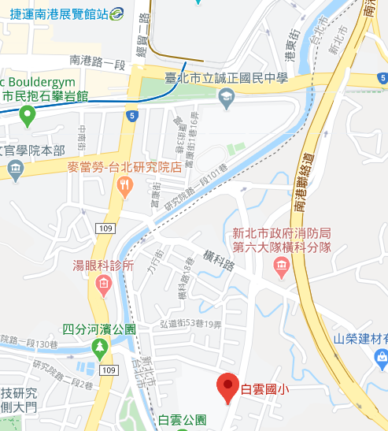
上課地點
南港展覽館站7號出口

